6+
Степновский отдел
МБУК ВР «МЦБ» имени М.В. Наумова

Рекомендательный список
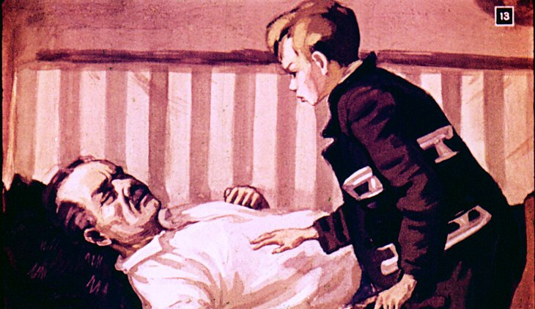

«От милосердия в книгах к неравнодушию в жизни»

Составила: библиотекарь 2 категории
Степновского отдела
Дубова С.А.

х. Степной, 2023 год

«ОТ МИЛОСЕРДИЯ В КНИГАХ К НЕРАВНОДУШИЮ В ЖИЗНИ»

«Сострадание - основа всей морали»
(А. Шопенгауэр)
В последнее время мы, будто прозрев, начали осознавать, что самым острым дефицитом стали сегодня человеческое тепло и забота о ближних. А ведь человек рождается и живет на Земле для того, чтобы делать людям добро.
Добро, милосердие, любовь – это важные понятия, на которых держится мир. Прочитав книги, которые мы предлагаем вашему вниманию, читатель получает возможность поразмышлять над тем, что такое добро, милосердие, задуматься о тех людях, которые живут рядом и может быть, нуждаются в помощи и поддержке.

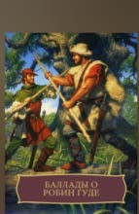
- Баллады о Робин Гуде: [для среднего школьного возраста] / пер. И. Ивановского; [рис. А. Сколозубова]. – Ленинград: Художник РСФСР, 1980. – 56, [4] с.: ил
В XI веке Англию захватили норманны. Многих коренных жителей саксов согнали с привычных мест. Эта участь постигла и юного Робина. Он собрал отряд из таких же, как он, обездоленных, ушёл в леса и стал разбойником по прозвищу Робин Гуд. Робин Гуд - герой средневековых английских народных баллад, предводитель лесных разбойников. По преданию, действовал со своей шайкой в Шервудском лесу около Ноттингема - грабил богатых, отдавая добытое беднякам. В XV веке баллады о Робин Гуде были соединены в один эпос. Баллады эти
относятся к числу лучших памятников английского народного творчества.
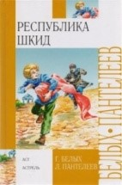
- Белых, Г. Республика ШКИД / Григорий Белых, Леонид Пантелеев. –
М.: НФ Пушкинская б-ка; АСТ, Астрель. – 2004. - 415 с.
1920-е годы. По улицам Петрограда фланируют колоритные и жалкие беспризорники, которых время от времени вылавливают для детских приемников. В одном из них — школе имени Достоевского (ШКИД) собрались голодные, наглые и сообразительные оборванцы. Этим приютом комедиантов управляет честный и интеллигентный директор. Его обезоруживающее доверие научило ребят мужскому достоинству, помогло не раствориться в беге смутного времени…
Беспризорники, малолетние воры находят в школе строгость и справедливость. Одни приобретают жажду знаний, другие - дружескую поддержку, но каждый - семью.
- Гайдар Аркадий Петрович.
Тимур и его команда / Аркадий Гайдар. – Москва: Стрекоза, 2015. – 205, [2] с.: ил. – (Школьная программа).
Взялся сделать – сделай хорошо.
Повесть Аркадия Гайдара "Тимур и его команда" принесла писателю большую славу, а её главный герой, смелый, честный, справедливый, стал примером для подражания. "Тимуровское движение" - бескорыстно, не ради славы и похвалы, помогать старикам и семьям тех, кто ушёл на фронт, - захватило всю страну. Тайно совершая свои добрые дела, тимуровцы оставляли на воротах дома знак такого покровительства - пятиконечную звезду, олицетворявшую беззаветную любовь к Родине и готовность её защищать. Сказать про Тимура, что он хороший, положительный мальчик, – невозможно. Он – настоящий! Такой, каким должен быть мужчина, – ответственный, храбрый, добрый и нежный. Книга Гайдара пронизана верой в светлое будущее, может, поэтому герои его живут и сегодня.
4. Гранин, Д. Милосердие / Даниил Гранин. // Гранин Д. Собрание сочинений: В 5 т. Т.5. – Л.: Худож. лит., 1990. – С. 709.
«Слово "милосердие" когда-то было в России чрезвычайно распространено. Существовали сестры милосердия, которые работали в больницах, то есть те больничные сестры, которые сейчас называются просто медицинскими, раньше назывались сестрами милосердия. Существовали общества милосердия. Я не знал истории, связанной с милосердием в России. Я знал только, что слово это исчезло из лексикона. Потому что исчезло само понятие милосердия. А почему оно исчезло? Как это произошло? И что появилось взамен?.. Но как же мы живем без понятия милосердия?..»
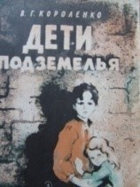
5. Короленко Владимир
Галактионович. Дети подземелья / Владимир Короленко; худ. А. Власова. - М.: Мир искателя. 2011.
– 64 с.
Лучше иметь в груди кусочек человеческого сердца вместо холодного камня. Повесть Владимира Короленко «Дети Подземелья» с одной стороны, описывает тяжелую жизнь нищих, жестокость и несправедливость по отношению к ним. С другой стороны, она показывает и настоящую дружбу, сострадание и доброту, которые есть в людях независимо от их положения. В ней показаны и нищие подлецы, и мальчик из хорошей семьи, и его отец, которые ведут себя благородно по отношению к людям, которые являются изгнанниками повсюду, даже для таких нищих, как и они сами.
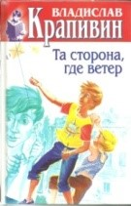
6. Крапивин В.П. Та сторона, где ветер: Повесть. - / Владислав Крапивин. – М.: Детская литература, 1985. – 287 с. – (Библиотечная серия)
Спасая вместе с друзьями котенка трехлетний Владик получил травму головы и ослеп. Сейчас ему уже одиннадцать лет, и он неустанно ведет борьбу со своей бедой. Рядом с Владиком - все понимающий отец и верные друзья, всегда готовые прийти на помощь.
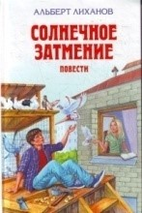
7. Лиханов А.А. Солнечное затмение: повесть / Альберт Лиханов // Лиханов Альберт Анатольевич. Собрание сочинений.
В 4 т. Т. 2. – Москва: Молодая
гвардия, 1986. – С.505 -586
«Все беды – это солнечные затмения», - сказала Лена, - а жизнь – само солнце». У Лены хорошая, дружная семья. Но девочка в результате родовой травмы лишена возможности передвигаться. Почти все время она проводит в интернате среди таких же больных. Теперь, летом, живя дома, она особенно болезненно ощущает своё несчастье. Её переживания обостряет знакомство с Фёдором, у которого свои проблемы: пьющий отец, вызывающий всеобщие насмешки. После знакомства с Фёдором мироощущение Лены меняется, она по-новому видит окружающих людей. Если «…прежде этот водоворот её не касался, там шла чья-то чужая и чуждая ей жизнь», то «теперь получалось, что это чуждое задевало её…». Она особенно остро начинает чувствовать чужую беду. Раньше сосредоточенная только на своих переживаниях, девушка теперь стремиться помочь другим: «Доброта! Вот! Это единственное, чего желала теперь Лена. Бесконечно доброй – единственно такой! – желала она быть. Везде, всегда, со всеми». Юные герои начинают понимать: есть общечеловеческие ценности. Но есть среди них и то, что особенно дорого юному человеку: умение понять себя и других, не ранить душу близкого, найти себя, своё место среди людей. А для Фёдора самым важным стало осознание своей ответственности за все происходящее в жизни: за себя, за родителей, а, главное, за тех, кто нуждается в его защите.
8. Островский Н.А. Как закалялась сталь: Роман/ Николай Островский. – М.: Просвещение, 1986. - 348 с.
Описанное в романе «необыкновенное время» включает первую мировую
войну, Февральскую и Октябрьскую революции, гражданскую войну, борьбу с разрухой, бандитизмом, период индустриализации нашей страны и многое другое. Эти события формируют характер и психологию героев романа, новые представления о жизни, новую мораль. Все это отражается на судьбе главного героя Павла Корчагина, жизнь которого проходит в стремительном движении. В пятнадцать лет Павка Корчагин сел на коня и с дивизией Григория Котовского участвовал в боях за установление власти Советов. Потом восстанавливал разрушенное хозяйство страны, прокладывал железнодорожную ветку из леса к городу, замерзающему без дров. Все это не могло не сказаться на здоровье. И после героической жизни наступило ужасное для Павла время: он слепой и прикован к постели.
Во время болезни Корчагин ищет дело, полезное для людей. Поверженный жестокой неизлечимой болезнью, он начал писать свой роман. Подними ночью любого бывшего гражданина СССР, кому сейчас больше сорока, он наизусть расскажет эти строки:
"Самое дорогое у человека — это жизнь. Она дается ему один раз, и прожить ее надо так, чтобы не было мучительно стыдно за бесцельно прожитые годы, чтобы не жег позор за подленькое и мелочное прошлое, и чтобы, умирая, мог сказать: вся жизнь и все силы отданы самому главному в мире: борьбе за освобождение человечества. И надо спешить жить. Ведь нелепая болезнь или какая-либо трагическая случайность могут прервать ее» «…Умей жить и тогда, когда жизнь становится невыносимой. Сделай ее полезной".
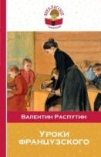
9. Распутин Валентин
Григорьевич. Уроки французского/
Валентин Распутин. – М.: Эксмо, 2015. – 221, [2] с. – (Внеклассное чтение)
«Уроки французского» - один из лучших рассказов известного русского писателя Валентина Григорьевича Распутина, ставший классикой отечественной литературы. 1948 год. Трудное послевоенное время, разруха, голод. Детям рано приходилось взрослеть, принимать на себя взрослые обязанности. Герой рассказа, одиннадцатилетний мальчик, оторванный от дома, сталкивается с нуждой, голодает. Он в одиночку борется за своё существование, не принимая милостыни и помощи от окружающих. Благодаря молодой учительнице французского Лидии Михайловне мальчик открывает для себя новый мир, где люди могут доверять друг другу, поддерживать и помогать, разделять горе и радость, избавлять от одиночества. Уроки французского оказываются уроками доброты и милосердия.
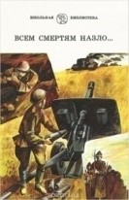
10. Титов В. Всем смертям назло: повесть / В. Титов; Худож. Ю.Ф. Алексеев. – М.: Сов. Россия, 1983. – 125 с. – (Школьная библиотека)
Спасая жизни своих друзей шахтеров во время аварии на одной из донбасских шахт, главный герой книги Сергей Петров получает множественные ранения и становится инвалидом: ампутированы обе руки. Выйдя из больницы, этот упрямый, целеустремленный, волевой человек начинает борьбу за выход в большую и деятельную жизнь. Книга автобиографична. Она поражает своей искренностью. Ею зачитывались в 70-е годы. Не потеряла книга своей актуальности и для современного читателя.

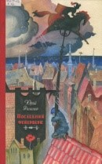
11. Яковлев Ю. Последний фейерверк: Повесть и рассказы / Юрий Яковлев; Рис. А. Тамбовкина. – М.: Детская литература, 1989. – 156 с.

У Юрия Яковлева много рассказов о детях, которые бескорыстно помогают другим. Но рассказ «Багульник» выделяется среди всех. Отчего это Коста – средний ученик средних классов средней школы засыпает во время урока? Оказывается, он гуляет с собаками – всё время разными. С чужими. У сеттера хозяин ходит с костылём, не может много двигаться. За боксёром вообще ухаживать некому – хозяева уехали, а собака на балконе живёт, ещё и покормить беднягу надо. Мальчик – хозяин таксы – болеет. А четвёртая подопечная собака Косты ждёт на морском берегу. Ждёт хозяина, который погиб. Вот такая история доброго мальчика-молчальника, который любит животных и знает природу (например, когда багульник зацветает).

«От милосердия в книгах к неравнодушию в жизни»: рекомендательный список /библиотекарь 2 категории Степновского отдела.
Дубова С. А. – х. Степной: Степновский отдел МБУК ВР «МЦБ» им. М. В. Наумова, 2023 г.- 7 с.

